淄博市民政局2022年政府信息公开工作年度报告

本报告中所列数据的统计时限自2022年1月1日至2022年12月31日。如对报告内容有疑问，请与淄博市民政局联系（地址：山东省淄博市张店区联通路306号第一综合办公楼10楼；邮编：255300；电话：0533-3887711；邮箱：zbsmzjbgs@zb.shandong.cn）。
一、总体情况

2022年市民政局以迎接党的二十大、学习宣传贯彻党的二十大精神为主线，严格贯彻省、市政务公开工作相关文件精神，落实“走在前、开新局”的总要求，推动政务公开工作提质增效。本年度主动公开公示信息590余条，收到依申请公开4件。调整政务公开领导小组，修订政务公开基本目录，召开新闻发布会10场，进一步健全工作机制，及时回应社会关切，为民政事业发展营造了良好的环境。
- 主动公开情况。一是通过官方网站、微信、微博等主动发布民政要闻、政策、公示590余条，全面公开政府工作报告中涉及民政事项完成情况。二是加大民政领域宣传力度，增设养老服务专栏，长期公开社会救助、社服福利等政策、办事指南，及时公开财政预决算。三是采取长图、动画等形式及时发布政策解读，全年共发布各类解读59条，举办社会救助、养老服务等业务培训班，印制《“淄助你”社会救助对象服务手册》五千余本，分发至各级民政工作人员。四是先后就社会救助、慈善事业、居家养老、婚姻登记、社会组织等情况召开新闻发布会，由负责人现场向公众宣传了社会救助、慈善事业发展、居家养老服务、婚姻登记服务、社会组织发展等情况，在《淄博日报》《鲁中晨报》和市电视台等媒体刊发民政政策和重点工作进展情况。

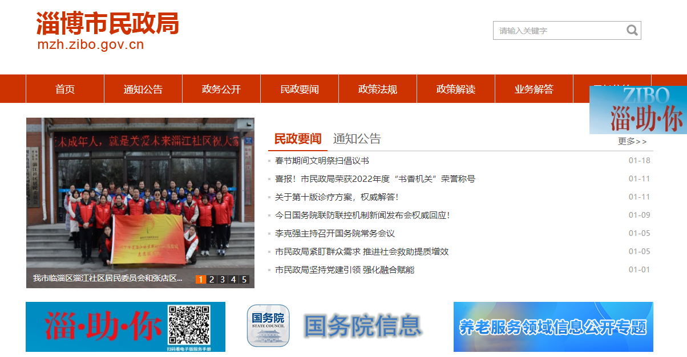
- 依申请公开答复。2022年，共收到信息公开申请4件，其中予以公开4件，均按要求出具政府信息公开申请答复书。比2021年信息公开申请件减少2件，其中予以公开增加2件、部分公开减少2件、不予公开减少2件。
（三）行政信息管理情况。调整并公布政府信息主动公开目录，规定民政领域信息公开内容、时限、责任科室等。严格落实政府信息公开和属性源头认定机制和“三审三校”、保密审查制度，由相关科室（局）起草文件，研究并确定公开属性，并报局分管领导、主要领导审签后发文公示。严格规范性文件管理，规范性文件制发均经过公开征求意见、合法性审查、公平竞争审查，文件印发后按照政务公开属性及时向社会发布并同步发布政策解读。
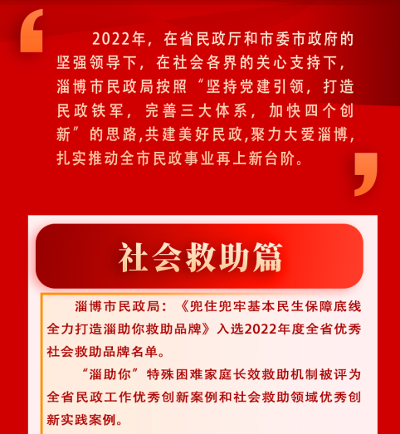
（四）信息公开平台建设情况。2022年，共在市民政局网站发布民政要闻等消息380余条，维护专栏专题2个（新增1个），解读回应52条，互动交流2条；在“淄博民政”微信公众号发布信息264条；在“淄博民政发布”发布微博168条。
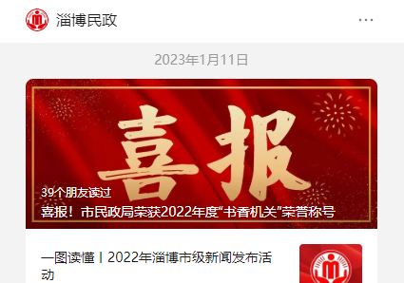
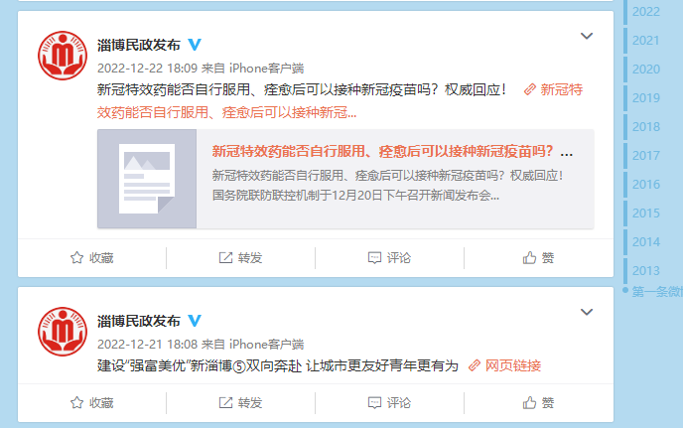
（五）监督保障情况。按照机构调整和工作需要，及时调整政务公开工作领导小组成员名单，以单位负责同志为组长、分管负责同志为副组长、各科室（局）负责同志为成员的方式，扎实有序开展政务公开工作。领导小组办公室设在局办公室，指定1-2名专人负责具体事务，定期开展全市民政系统政务公开工作培训、总结及各项任务，切实提升政府信息公开工作水平。
二、主动公开政府信息情况
第二十条第（一）项
信息内容 | 本年制发件数 | 本年废止件数 | 现行有效件数
规章 | 0 | 0 | 0
行政规范性文件 | 4 | 0 | 5
第二十条第（五）项
信息内容 | 本年处理决定数量
行政许可 | 0
第二十条第（六）项
信息内容 | 本年处理决定数量
行政处罚 | 41
行政强制 | 0
第二十条第（八）项
信息内容 | 本年收费金额（单位：万元）
行政事业性收费 | 0
三、收到和处理政府信息公开申请情况
（本列数据的勾稽关系为：第一项加第二项之和，  等于第三项加第四项之和） |  |  | 申请人情况
 |  |  | 自然人 | 法人或其他组织 |  |  |  |  |  |  | 总计
 |  |  |  | 商业企业 |  | 科研机构 |  | 社会公益组织 | 法律服务机构 | 其他
一、本年新收政府信息公开申请数量 |  |  | 4 | 0 |  | 0 |  | 0 | 0 | 0 | 4
二、上年结转政府信息公开申请数量 |  |  | 0 | 0 |  | 0 |  | 0 | 0 | 0 | 0
三、本年度办理结果 | （一）予以公开 |  | 4 |  | 0 |  | 0 | 0 | 0 | 0 |  | 4
 | （二）部分公开（区分处理的，只计这一情形，不计其他情形） |  | 0 |  | 0 |  | 0 | 0 | 0 | 0 |  | 0
 | （三）不予公开 | 1.属于国家秘密 | 0 | 0 |  | 0 |  | 0 | 0 | 0 | 0
 |  | 2.其他法律行政法规禁止公开 | 0 | 0 |  | 0 |  | 0 | 0 | 0 | 0
 |  | 3.危及“三安全一稳定” | 0 | 0 |  | 0 |  | 0 | 0 | 0 | 0
 |  | 4.保护第三方合法权益 | 0 | 0 |  | 0 |  | 0 | 0 | 0 | 0
 |  | 5.属于三类内部事务信息 | 0 | 0 |  | 0 |  | 0 | 0 | 0 | 0
 |  | 6.属于四类过程性信息 | 0 | 0 |  | 0 |  | 0 | 0 | 0 | 0
 |  | 7.属于行政执法案卷 | 0 | 0 |  | 0 |  | 0 | 0 | 0 | 0
 |  | 8.属于行政查询事项 | 0 | 0 |  | 0 |  | 0 | 0 | 0 | 0
 | （四）无法提供 | 1.本机关不掌握相关政府信息 | 0 | 0 |  | 0 |  | 0 | 0 | 0 | 0
 |  | 2.没有现成信息需要另行制作 | 0 | 0 |  | 0 |  | 0 | 0 | 0 | 0
 |  | 3.补正后申请内容仍不明确 | 0 | 0 |  | 0 |  | 0 | 0 | 0 | 0
 | （五）不予处理 | 1.信访举报投诉类申请 | 0 | 0 |  | 0 |  | 0 | 0 | 0 | 0
 |  | 2.重复申请 | 0 | 0 |  | 0 |  | 0 | 0 | 0 | 0
 |  | 3.要求提供公开出版物 | 0 | 0 |  | 0 |  | 0 | 0 | 0 | 0
 |  | 4.无正当理由大量反复申请 | 0 | 0 |  | 0 |  | 0 | 0 | 0 | 0
 |  | 5.要求行政机关确认或重新  出具已获取信息 | 0 | 0 |  | 0 |  | 0 | 0 | 0 | 0
 | （六）其他处理 | 1.申请人无正当理由逾期不补正、行政机关不再处理其政府信息公开申请 | 0 | 0 |  | 0 |  | 0 | 0 | 0 | 0
 |  | 2.申请人逾期未按收费通知要求缴纳费用、行政机关不再处理其政府信息公开申请 | 0 | 0 |  | 0 |  | 0 | 0 | 0 | 0
 |  | 3.其他 | 0 | 0 |  | 0 |  | 0 | 0 | 0 | 0
 | （七）总计 |  | 4 | 0 |  | 0 |  | 0 | 0 | 0 | 4
四、结转下年度继续办理 |  |  | 0 | 0 |  | 0 |  | 0 | 0 | 0 | 0

四、政府信息公开行政复议、行政诉讼情况
行政复议 |  |  |  |  | 行政诉讼
结果  维持 | 结果纠正 | 其他结果 | 尚未  审结 | 总  计 | 未经复议直接起诉 |  |  |  |  | 复议后起诉
 |  |  |  |  | 结果维持 | 结果纠正 | 其他  结果 | 尚未  审结 | 总计 | 结果维持 | 结果  纠正 | 其他  结果 | 尚未审结 | 总计
0 | 0 | 0 | 0 | 0 | 0 | 0 | 0 | 0 | 0 | 0 | 0 | 0 | 0 | 0

五、存在的主要问题及改进情况
2022年，市民政局政府信息公开工作成绩显著，但仍存在解读形式不丰富等问题，我们将开展工作人员业务培训，丰富部门办公会解读、政策解读形式，提高图文、视频解读比例，避免出现类似行为，不断提高民政系统政府信息公开工作的质量水平。
六、其他需要报告的事项
一是建议提案情况，市民政局2022年共承办建议提案33件，其中市人大代表建议14件，市政协委员提案19件，涉及民政业务中的社会救助、社区建设、社会养老、社会组织管理、区划地名管理等方面，按期办结率和答复率均达到100%，办理情况通过市政府门户网站政府信息公开专栏发布。二是依申请公开办件，2022年市民政局共收到信息公开申请4件，未收取任何费用。三是年度要点落实情况，市民政局按时召开工作培训会议，及时报送工作进展，加强媒体宣传引导，并推进民政重点工作、社会救助、社会福利、养老服务、社会组织、行政执法、部门预决算等信息公开情况。

